Отчёт о выполнении лабораторной работы №12

Программирование в командном процессоре ОС UNIX. Ветвления и циклы

***Российский Университет Дружбы Народов***

***Факультет Физико-Математических и Естественных Наук Дисциплина:*** *Операционные системы*

***Работу выполняла:*** *Артеева Кристина 1032201673*

*НКНбд-01-20*

# Цель работы

Изучить основы программирования в оболочке ОС UNIX. Научится писать более сложные командные файлы с использованием логических управляющих конструкций и циклов.

Задание

1. Используя команды getopts grep, написать командный файл, который анализирует командную строку с ключами: – -iinputfile — прочитать данные из указанного файла; – -ooutputfile — вывести данные в указанный файл; – -pшаблон — указать шаблон для поиска; – -C — различать большие и малые буквы; – -n — выдавать номера строк. а затем ищет в указанном файле нужные строки, определяемые ключом -p.
2. Написать на языке Си программу, которая вводит число и определяет, является ли оно больше нуля, меньше нуля или равно нулю. Затем программа завершается с помощью функции exit(n),

передавая информацию в о коде завершения в оболочку. Командный файл должен вызывать эту программу и, проанализировав с помощью команды $?, выдать сообщение о том, какое число было введено.

1. Написать командный файл, создающий указанное число файлов, пронумерованных

последовательно от 1 до N (например 1.tmp, 2.tmp, 3.tmp,4.tmp и т.д.). Число файлов, которые необходимо создать, передаётся в аргументы командной строки. Этот же командный файл должен уметь удалять все созданные им файлы (если они существуют).

1. Написать командный файл, который с помощью команды tar запаковывает в архив все файлы в указанной директории. Модифицировать его так, чтобы запаковывались только те файлы, которые были изменены менее недели тому назад (использовать команду find).

# Выполнение работы

1. Используя команды getopts grep, написала командный файл, который анализирует командную строку с ключами:

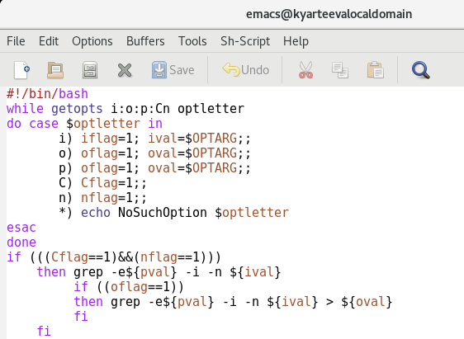Рис.1 Анализ командной строки с ключами

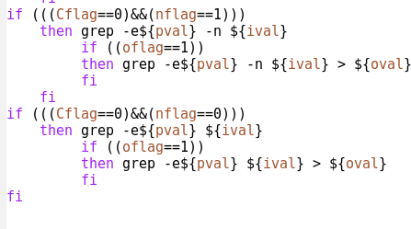Рис.2 Анализ командной строки с ключами

1. Написала на языке Си программу, которая вводит число и определяет, является ли оно больше нуля, меньше нуля или равно нулю. Затем программа завершается с помощью функции exit(n),

передавая информацию в о коде завершения в оболочку. Командный файл должен вызывать эту программу и, проанализировав с помощью команды $?, выдать сообщение о том, какое число было введено.

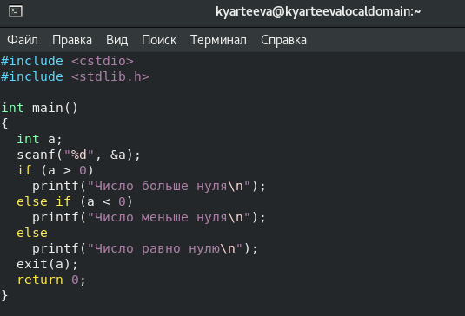Рис.3 Программа на Си

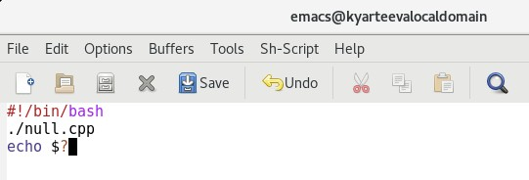Рис.4 Командный файл

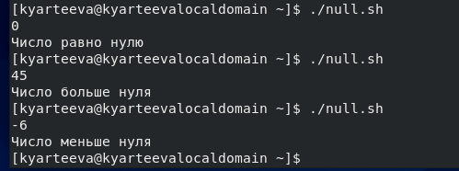Рис.5 Запуск командного файла

1. Написала командный файл, создающий указанное число файлов, пронумерованных

последовательно от 1 до N. Число файлов, которые необходимо создать, передаётся в аргументы командной строки. Этот же командный файл умеут удалять все созданные им файлы (если они существуют).

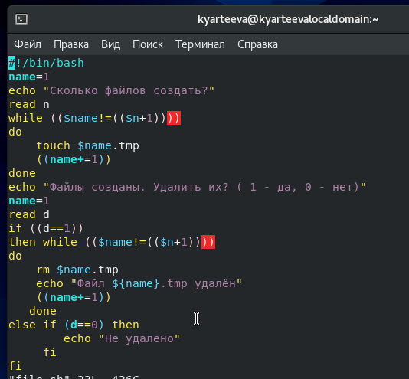Рис.6 Создание файлов

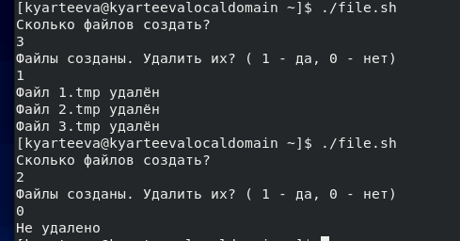Рис.7 Запуск командного файла

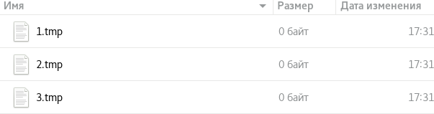Рис.8 Результат

1. Написала командный файл, который с помощью команды tar запаковывает в архив все файлы в указанной директории. Модифицировать его так, чтобы запаковывались только те файлы, которые были изменены менее недели тому назад.

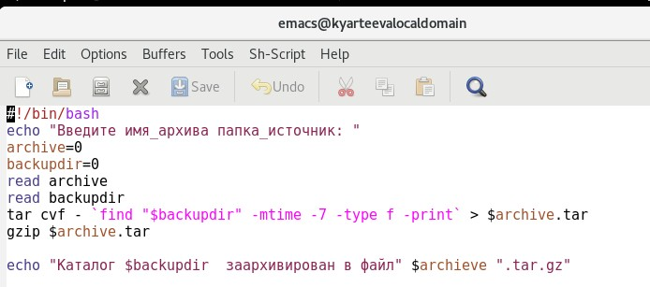Рис.9 Архивация

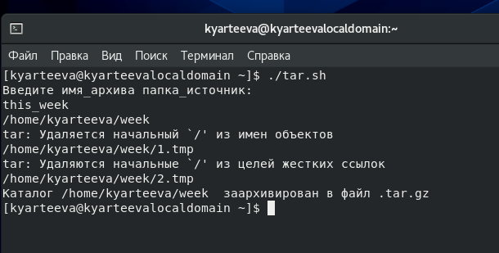Рис.10 Запуск

# Контрольные вопросы

1. Каково предназначение команды getopts?

Она осуществляет синтаксический анализ командной строки, выделяя флаги, и используется для объявления переменных.

1. Какое отношение метасимволы имеют к генерации имён файлов?

При генерации имен файлов используют метасимволы:

произвольная (возможно пустая) последовательность символов;

? один произвольный символ;

[...] любой из символов, указанных в скобках перечислением и/или с указанием диапазона; cat f* выдаст все файлы каталога, начинающиеся с "f";

cat *f* выдаст все файлы, содержащие "f";

cat program.? выдаст файлы данного каталога с однобуквенными расширениями, скажем "program.c" и "program.o", но не выдаст "program.com";

cat [a-d]* выдаст файлы, которые начинаются с "a", "b", "c", "d". Аналогичный эффект дадут и команды "cat [abcd]*" и "cat [bdac]*".

1. Какие операторы управления действиями вы знаете? for, case, if, while
2. Какие операторы используются для прерывания цикла?

Break, continue

1. Для чего нужны команды false и true?

Команды ОС UNIX возвращают код завершения, значение которого может быть использовано для принятия решения о дальнейших действиях. Команда test, например, создана специально для использования в командных файлах. Единственная функция этой команды заключается в

выработке кода завершения.

1. Что означает строка if test -f man$s/$i.$s, встреченная в командном файле?

Означает условие существования файла man$s/$i.$s

1. Объясните различия между конструкциями while и until.

Если речь идет о 2-х параллельных действиях, то это while. когда мы показываем, что сначала делается 1-е действие. потом оно заканчивается при наступлении 2-го действия, применяем until.

# Вывод

В ходе лабораторной работы я получила изучила основы программирования в оболочке ОС UNIX/Linux, научилась писать более сложные командные файлы с использованием логических управляющих конструкций и циклов.